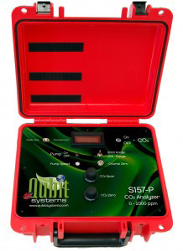

**Q-DCO2水中二氧化碳测量系统**

气体可以渗透PEFE膜，但在大气压力下的水不行，系统检测溶解在水里的CO2局部压力和对碳酸盐不敏感。注意，测定CO2的局部压力不基于PH测量值。水流穿越采样器必须确保与周围液体的平衡。在给定的温度和分压为一个大气压的情况下，二氧化碳的局部压力被转化为在水中的二氧化碳浓度。如果温度探头购买的是Qubit的（可选）和温度数据记录的温度可以自动校正（可选）。Q-DCO2系统可以配置各种范围从ppm到100%在气态中的CO2浓度。

请注意，系统的响应时间是缓慢的（4-10分钟），由于穿越PTFE膜的扩散。响应时间依赖于穿过采样器的流动液体，因此，良好的搅拌的液体是测量时必不可少的。

* 测量最大深度：30m
* 信号输出：RS-232
* 测量范围：0-5000PPM 0-10000PPM可选

产品特点

* 测量溶解在淡水和海水中的CO2
* 自定义所需的PCO2值范围（ppm-100%）
* 基础扩散的CO2的液体
* 基于红外气体分析
* 碳酸盐不敏感
* 不基于PH测量

应用范围

* 藻类培养（生物反应器）
* 海洋酸化研究
* 发酵研究
* 水产养殖
* 环境检测
* 废水管理
* 品和饮料行业